# 

T/CECS XXX:201X

中国工程建设协会标准

水性橡胶高分子复合防水材料技术规程

**On-site production of the water based rubber polymer composite waterproofing membrane**

（征求意见稿）

2019年1月

XXX出

**前    言**

根据中国工程建设标准化协会《关于印发《中国工程建设标准化协会2018年第二批协会标准制订、修订计划》的通知》（建标协字〔2018〕015号）的要求，标准编制组经广泛调查研究，认真总结各地实践经验，参考国内外相关标准，并在广泛征求意见的基础上，制定本规程。

本规程主要技术内容为：1.总则；2.术语；3.基本规定；4.材料；5.设计；6.施工；7. 验收；8.实验附录。

本规程由中国工程建设标准化协会归口管理，由西牛皮防水科技有限公司负责具体技术内容的解释。本规程在执行过程中如有意见或建议，请将有关意见和资料寄送西牛皮防水科技有限公司（南宁市金湖北路69号，邮政编码：530000），以供今后修订时参考。

**主编单位：** 西牛皮防水科技有限公司

中国建筑学会建筑防水学术委员会

**参编单位**：

**主要起草人：**

**主要审查人：**

目 次

1 总则

2 术语

3 基本规定

4 材料

5 设计

5.1屋面防水工程

Ⅰ一般规定

Ⅱ细部构造

5.2地下防水工程

Ⅰ一般规定

Ⅱ细部构造

5.3室内防水工程

6施工

6.1一般规定

6.2屋面防水工程

6.3地下防水工程

6.4室内防水工程

6.5成品保护及注意事项

7验收

7.1一般规定

7.2屋面防水工程

7.3地下防水工程

7.4室内防水工程

附录A 验证试验结果

本规程用词说明

附：条文说明

Contents

1 General Provisions

2 Terms

3 Basic Requirements

4 Materials

5 Design

5.1 Roof Waterproofing Projects

Ⅰ General Requirements

Ⅱ Detail Structure

5.2 Underground Waterproofing Projects

Ⅰ General Requirements

Ⅱ Detail Structure

5.3 Indoor Waterproofing Projects

6 Construction

6.1 General Requirements

6.2 Roof Waterproofing Projects

6.3 Underground Waterproofing Projects

6.4 Indoor Waterproofing Projects

6.5 Product Protection and Attention

7Acceptance

7.1 General Requirements

7.2 Roof Waterproofing Projects

7.3 Underground Waterproofing Projects

7.4 Indoor Waterproofing Projects

AppendixA The Results of Experiments

Explanation of Working in This Code

Addition:Explantion of Provisions

1 总 则

**1.0.1** 为了规范和合理使用水性橡胶高分子复合防水材料，保证防水工程质量，做到技术先进、安全耐久、经济适用，制定本规程。

**1.0.2** 本规程适用于工业与民用建筑、市政、轨道交通、桥梁、隧道等防水防潮工程。

**1.0.3**  水性橡胶高分子复合防水材料防水工程的设计、施工与质量验收，除应符合本规程外，尚应符合国家现行有关标准的规定。

2 术语

**2.0.1** 水性橡胶高分子复合防水材料 Water based rubber composite polymeric waterproofing material

包含水性橡胶高分子复合防水涂料与现制水性橡胶高分子复合防水卷材两种材料。

**2.0.2** 水性橡胶高分子复合防水涂料 Water based rubber composite polymeric waterproofing membrane

将固体橡胶、增粘树脂、软化剂等原材料在一定温度下混合改性后与皂液乳化制成乳液，在乳液中添加功能性填充料制成的防水涂料。

**2.0.3** 现制水性橡胶高分子复合防水卷材 Cast-in-place water based rubber composite polymeric sheets for waterproofing

水性橡胶高分子复合防水胶料与高分子增强抗裂胎基在施工现场制作而成的防水卷材；防水卷材制作与施工铺贴同步完成。

3 基本规定

**3.0.1** 水性橡胶高分子复合防水材料防水工程应根据建（构）筑物的性质、重要程度、防水设防等级、使用环境及使用功能等因素，确定防水层设防道数与厚度。

**3.0.2** 水性橡胶高分子复合防水材料单道防水层的最小厚度应符合表3.0.2规定。

表3.0.2 单道防水层最小厚度（mm）

|  |  |  |  |
| --- | --- | --- | --- |
| 名称 | | 水性橡胶高分子复合防水涂料 | 现制水性橡胶高分子复合防水卷材 |
| 一道设防 | | 2.0 | 1.5 |
| 二道设防 | 卷材+卷材 | — | 1.5 |
| 卷材+涂料 | 1.5 | 1.5 |

**3.0.3** 水性橡胶高分子复合防水材料与其他防水材料复合使用时应符合下列规定：

1 其他防水材料与水性橡胶高分子复合防水材料应相容；

2 非种植屋面防水工程，水性橡胶高分子复合防水材料宜设置在其他防水材料的上面；

3 水性橡胶高分子复合防水材料设置在其他防水材料的下面时，应待水性橡胶高分子复合防水材料防水层实干后方可施工上一道防水层.

**3.0.4** 水性橡胶高分子复合防水材料与新型防水材料复合使用时，新材料应经科技成果鉴定、评估或新产品 、新技术鉴定，并应按有关规定实施。

**3.0.5** 水性橡胶高分子复合防水材料防水层应设置在结构的迎水面。

**3.0.6** 除地下结构底板外防水外，水性橡胶高分子复合防水材料防水层与刚性保护层之间应设置隔离层，隔离层宜采用塑料膜、土工布或卷材等片状材料。

**3.0.7** 细部构造应采取增强防水措施，变形缝、后浇带部位宜采用现制水性橡胶高分子复合卷材作防水加强层，其它细部构造部位宜采用水性橡胶高分子复合防水涂料作防水加强层，加强层的厚度不应小于1.5mm。

4 材 料

**4.0.1** 水性橡胶复合高分子防水涂料的性能指标应符合表4.0.1的规定。

表4.0.1-1 水性橡胶复合高分子防水涂料的物理性能指标

|  |  |  |  |  |
| --- | --- | --- | --- | --- |
| 序号 | 项目 | | | 技术指标 |
| 1 | 表干时间/h | | | ≤2.0 |
| 2 | 实干时间/h | | | ≤5.0 |
| 3 | 固体含量/% | | | ≥70 |
| 4 | 耐热性（90℃，5h） | | | 无流淌、滑动、滴落 |
| 5 | 低温柔性（-20℃） | | | 无裂纹 |
| 6 | 不透水性（0.3MPa，30min） | | | 不透水 |
| 7 | 抗窜水性/0.6MPa | | | 无窜水 |
| 8 | 粘结强度/MPa | 与水泥砂浆基面 | 无处理 | ≥0.4 |
| 浸水处理 |
| 与金属基面 | |
| 9 | 应力松弛/% | | | ≤35 |
| 10 | 接缝变形能力 | | | 1000次循环无破坏 |
| 11 | 桥接裂缝能力/mm | | | ≥0.75 |
| 12 | 热老化  （70℃，168h） | 低温柔性（-15℃） | | 无裂纹 |
| 不透水性（0.3MPa，30min） | | 不透水 |
| 13 | 碱处理 | 低温柔性（-15℃） | | 无裂纹 |
| 不透水性（0.3MPa，30min） | | 不透水 |
| 14 | 盐处理 | 低温柔性（-15℃） | | 无裂纹 |
| 不透水性（0.3MPa，30min） | | 不透水 |
| 15 | 抗冻性 | | | 无开裂、剥落 |

**4.0.2** 现制水性橡胶复合高分子防水卷材的物理性能指标应符合表4.0.2的规定。

表4.0.2 现制水性橡胶复合高分子防水卷材的物理性能指标

| 序号 | 项目 | | | 技术指标 |
| --- | --- | --- | --- | --- |
| 1 | 拉伸性能 | 拉力（N/50mm） | | ≥100 |
| 最大拉力时伸长率/% | | ≥50 |
| 2 | 钉杆撕裂强度/N | | | ≥80 |
| 3 | 耐热性（105℃，2h） | | | 无流淌、滴落，滑动≤2.0mm |
| 4 | 低温柔性（-20℃） | | | 无裂纹 |
| 5 | 不透水性（0.3MPa，120min） | | | 不透水 |
| 6 | 抗窜水性/0.6MPa | | | 不窜水 |
| 7 | 粘结强度  /MPa | 与水泥砂浆基面 | 无处理 | ≥0.4 |
| 浸水处理 |
| 与金属基面 | |
| 8 | 应力松弛/% | | | ≤35 |
| 9 | 接缝变形能力 | | | 5000次循环无破坏 |
| 10 | 桥接裂缝能力/mm | | | ≥1.5 |
| 11 | 热老化  （70℃，168h） | 低温柔性（-15℃） | | 无裂纹 |
| 拉力（N/50mm） | | ≥100 |
| 最大拉力时伸长率/% | | ≥50 |
| 不透水性（0.3MPa，120min） | | 不透水 |
| 12 | 碱处理 | 低温柔性（-15℃） | | 无裂纹 |
| 拉力（N/50mm） | | ≥100 |
| 最大拉力时伸长率/% | | ≥50 |
| 不透水性（0.3MPa，120min） | | 不透水 |
| 13 | 盐处理  （10%NaCl溶液，168h） | 低温柔性（-15℃） | | 无裂纹 |
| 拉力（N/50mm） | | ≥100 |
| 最大拉力时伸长率/% | | ≥50 |
| 不透水性（0.3MPa，120min） | | 不透水 |
| 14 | 胎基与胶层浸水后现象 | | | 胎基与胶层不分离 |
| 15 | 抗冻性 | | | 无开裂、剥落 |

**4.0.3** 水性橡胶高分子复合防水材料的环保性能指标应符合国家现行相关标准的规定。

**4.0.4** 高分子增强抗裂胎基应外观平整，无折痕、无破损、无缺口。

5 设计

5.1屋面防水工程

Ⅰ一般规定

**5.1.1** 屋面排水坡度应符合设计要求和现行国家标准《屋面工程技术规范》GB50345及其他有关标准的规定，混凝土结构屋面宜采用结构找坡，坡度不应小于3%；当采用材料找坡时，宜采用细石混凝土找坡，坡度宜为2%。

**5.1.2** 屋面防水层设计应根据建筑物的类别、重要程度、使用功能要求确定防水等级，重要建筑和高层建筑为Ⅰ级设防，一般建筑为Ⅱ级设防，并根据施工环境、当地气候条件因地制宜选择屋面构造形式。

**5.1.3** 水性橡胶高分子复合防水材料与其他防水材料复合使用时最小厚度应符合表5.1.3的规定。

表5.1.3 复合防水层最小厚度（mm）

|  |  |  |  |  |
| --- | --- | --- | --- | --- |
| 防水等级 | 水性橡胶高分子复合防水材料+合成高分子防水卷材 | 水性橡胶高分子复合防水材料+湿铺类防水卷材 | 现制水性橡胶高分子复合防水卷材+无机防水涂料 | 现制水性橡胶高分子复合防水卷材+有机防水涂料 |
| Ⅰ级 | 1.5+1.2 | 1.5+1.5 | 1.5+1.5 | 1.5+2.0 |
| Ⅱ级 | 1.0+1.0 | 1.0+1.5 | 1.0+1.0 | 1.0+1.0 |

**5.1.4** 种植屋面防水层应满足一级防水等级设防要求，且必须至少设置一道具有耐根穿刺性能的防水材料。耐根穿刺层防水材料应经具有资质的检测机构出具材料性能检测报告，合格后方可使用。

**5.1.5** 种植屋面防水层应采用不少于两道防水设防，上道应为耐根穿刺防水材料。

**5.1.6** 屋面防水保护层应符合下列规定：

1 平屋面

1）上人屋面保护层可采用块体材料、细石混凝土等材料；不上人屋面保护层可采用水泥砂浆、浅色涂料、铝箔等材料。

2）刚性保护层应设置分格缝:细石混凝土分格缝纵横间距应不大于6m，分格缝宽度宜为10mm ～20mm, 缝内应嵌填柔性密封材料；块体材料分格缝纵横间距宜不大于10m,分格缝宽度宜为20mm，缝内应嵌填柔性密封材料。

3）刚性保护层与女儿墙、山墙或高跨墙之间，应留置宽度不少于30mm的缝隙，缝内宜填塞挤塑聚苯乙烯泡沫塑料或聚乙烯泡沫棒，表面应嵌填厚度不小于15mm的密封材料，嵌填应连续、密实。

**2**  种植屋面耐根穿刺防水层上应设置保护层，保护层应符合下列规定:

1）简单式种植屋面和容器种植宜采用体积比为1：3、厚度为15mm～20mm的水泥砂浆作保护层

2）花园式种植屋面宜采用厚度不小于40mm的细石混凝土作保护层；

3）地下建筑顶板种植应采用厚度不小于70mm的细石混凝土作保护层；

4）采用水泥砂浆和细石混凝土作保护层时，保护层下面应铺设隔离层；

5）采用土工布或聚酯无纺布作保护层时，单位面积质量不应小于300g/m2

6）采用聚乙烯丙纶复合防水卷材作保护层时，芯材厚度不应小于0.4mm；

7）采用高密度聚乙烯土工膜作保护层时，厚度不应小于0.4mm。

Ⅱ细部构造

**5.1.7** 檐口的防水构造应符合下列规定：

**1** 平屋面檐口部位应增设防水附加层，附加层伸入屋面的宽度不应小于250mm，并与屋面防水层连接形成整体的防水构造。防水层在檐口处收头应粘牢，并应用防水涂料增厚处理。檐口下端应设鹰嘴或滴水槽（图5.1.6-1）。

**2** 坡屋面檐口部位应增设防水附加层，附加层伸入屋面的宽度不应小于250mm。防水层在檐口部位的收头应粘牢，并应用防水涂料增厚处理，转角部位应设置泄水管（图5.1.6-2）。

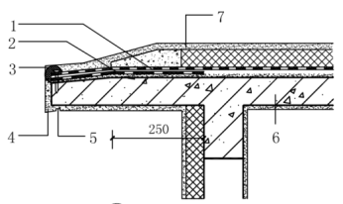 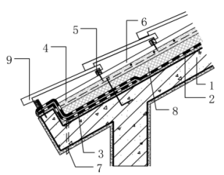

图 5.1.7-1 平屋面檐口防水构造 图 5.1.7-2 坡屋面檐口防水构造

1-防水层；2-附加层；3-密封材料； 1-结构层；2-防水层；3-附加层；4-持钉层；

4-鹰嘴；5-滴水槽； 6-结构层 5-挂瓦条；6-顺水条；7-泄水管；8-保温层；

7-保护层 9-烧结瓦或混凝土瓦

**5.1.8** 天沟和檐沟的防水构造应符合下列规定：

**1** 平屋面天沟和檐沟的防水层下应增设附加层，附加层伸入屋面的宽度不应小于250mm；檐沟的防水层和附加层应由沟底翻上至外侧顶部，防水层收头应用防水涂料增厚处理；檐沟的外侧下端应做鹰嘴或滴水槽（图5.1.8-1）。

**2**  坡屋面檐沟的防水层下应增设附加层，附加层伸入到屋面的宽度不应小于500mm；檐沟防水层伸入瓦内的宽度不应小于150mm，并应与屋面防水层顺流水方向搭接；檐沟外侧顶部防水层的收头与本条1款相同（图5.1.8-2）。

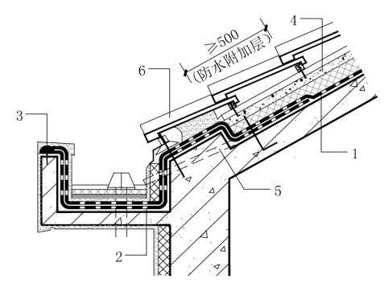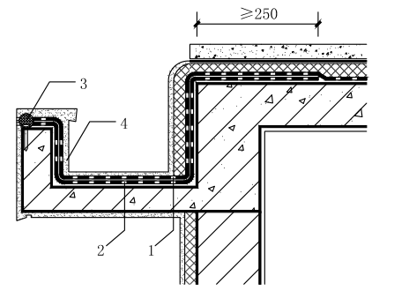图 5.1.8-1 平屋面檐沟防水构造 图 5.1.8-2 坡屋面檐沟防水构造

1-防水层；2-附加层；3-密封材料；4-保护层 1-防水层；2-附加层；3-密封材料； 4-保护层；5-泄水管；6-烧结瓦或混凝土瓦

**3** 天沟部位应沿天沟中心线应增设防水附加层，宽度不应小于1000mm，并应与屋面防水层顺流水方向搭接。（5.1.8-3）。

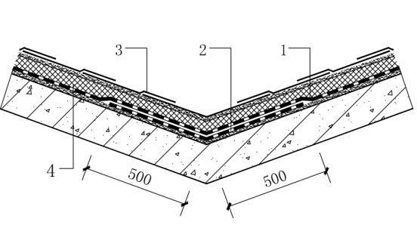

图 5.1.8-3 沥青瓦屋面天沟防水构造

1. 防水层； 2-附加层；3-沥青瓦； 4-保温层

**5.1.9** 女儿墙防水构造应符合下列规定：

**1** 设置混凝土压顶的低女儿墙（图5.1.9-1）

1）女儿墙防水层应设置在结构墙上或水泥砂浆找平层上；

2）女儿墙防水层下应增设附加层，附加层在平面和立面宽度均不应小于250mm；

3）女儿墙泛水处防水层应直接铺设至压顶下，防水层收头应用防水涂料增厚处理；

4）压顶应用防水砂浆做防水处理；

5）压顶向内排水坡度应不小于 5%，内侧下端滴水构造应连续、完整。

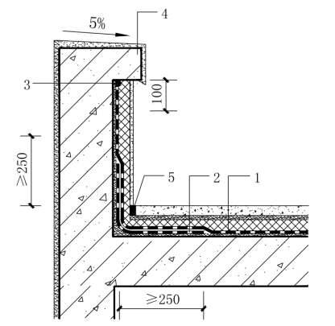

图5.1.9-1 混凝土压顶低女儿墙防水构造

1-防水层；2-附加层；3-收头固定、密封；4-压顶；5-嵌缝材料

**2** 设置金属板压顶或无压顶的低女儿墙，泛水处防水层应全包裹女儿墙；防水层收头在女儿墙顶部的外沿端部粘结紧密（图5.1.9-2）。

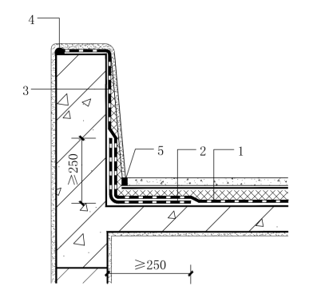

图5.1.9-2 金属板压顶或无压顶低女儿墙防水构造

1. 防水层；2-附加层；3-保护层；

4-收头固定、密封；5-嵌缝材料

**3** 高女儿墙（图5.1.9-3)

1）女儿墙防水层宜设置在结构墙上；设置在砂浆找平层上时，泛水防水层收头部位砂浆找平层应切割不少于100mm宽凹槽至结构墙面，防水层收头铺设在凹槽内并应粘结紧密，凹槽采用聚合物水泥防水砂浆修补平整；

2）泛水防水层下应增设附加层，附加层在平面和立面宽度均不应小于250mm；

3）泛水处的防水层高度在屋面完成面上不应小于250mm；4）泛水以上的墙体宜采用防水涂料或防水砂浆作防水层。

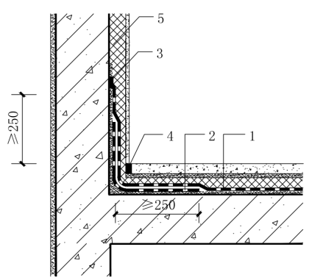

5.1.9-3 高女儿墙防水构造

1-防水层；2-附加层；3-收头固定、密封；4-嵌缝材料；5-墙体防水层

**5.1.10** 水落口防水构造应符合下列规定：

**1** 重力式排水的水落口（图5.1.10-1、图5.1.10-2)周围直径500mm范围内坡度不应小于5%，防水层下应增设附加层。

**2** 防水层及附加层应在水落口杯压边下粘牢，必要时加厚处理。

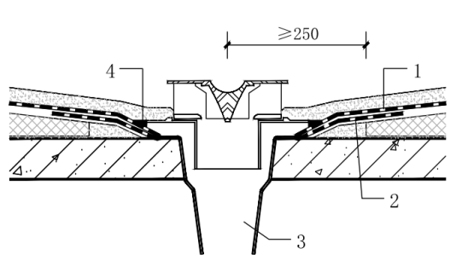 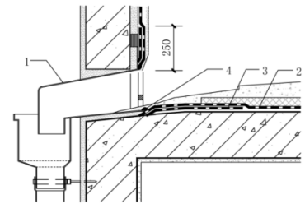

图 5.1.10-1 直式水落口 图 5.1.10-2 横式水落口

1-防水层；2-附加层；3-落水口； 1-落水口；2-防水层；3-附加层；

4-密封材料 4-密封材料

**5.1.11** 变形缝防水构造应符合下列规定：

1 变形缝泛水处的防水层下应增设附加层，附加层在平面宽度和立面高度均不应小于250mm；防水层应设置在泛水墙上或水泥砂浆找平层上，并应施工至泛水墙的顶部；变形缝内应填充不燃保温材料，上部应空铺防水卷材，并放置衬垫材料，再在其上覆盖一层卷材。

**2** 等高变形缝顶部宜设置混凝土或金属盖板（图5.1.11-1）。

**3** 高低跨变形缝在立墙泛水处，应采用防水卷材和相应构造作密封处理（图5.1.11-2）。

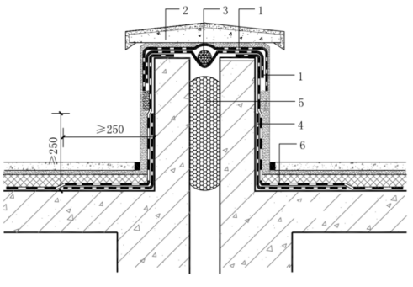 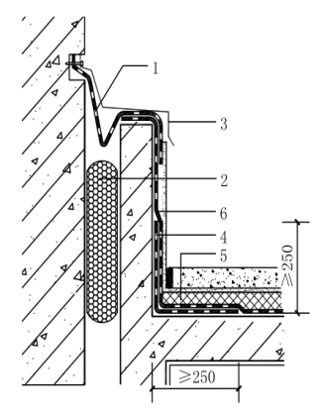

图 5.1.11-1 等高变形缝 图 5.1.11-2 高低跨变形缝

1-卷材封盖；2-混凝土盖板；3-衬垫材料； 1-卷材封盖；2-不燃保温材料；3-金属盖板

4-附加层；5-不燃保温材料；6-防水层 4-附加层；5-不燃保温材料；6-防水层

**5.1.12** 伸出屋面管道（图5.1.12)防水构造应符合下列规定：

**1**  伸出屋面管道周围的找平层应抹出高度不小于30mm的圆锥台；

**2**  管道泛水处的防水层下应增设附加层，附加层在平面宽度和立面的高度均不应小于250mm；

**3** 防水层收头应用防水材料增厚处理。

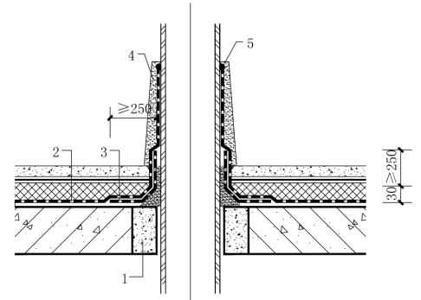

图5.1.12 伸出屋面管道

1-细石混凝土；2-防水层；3-附加层；4-保护层；5-节点密封处理；

**5.1.13** 屋面出入口防水构造应符合下列规定：

1 屋面垂直出入口泛水处应增设附加层，附加层在平面宽度和立面的高度均不应小于250mm；防水层应设置在泛水结构墙上或水泥砂浆找平层上，防水层收头应压在混凝土压顶下（图5.1.13-1)；

2 屋面水平出入口泛水处应增设附加层和护墙，附加层在平面的宽度不应小于250mm，防水层收头应压在混凝土踏步下（图5.1.13-2)。

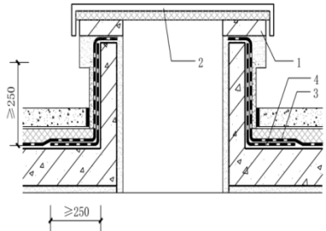 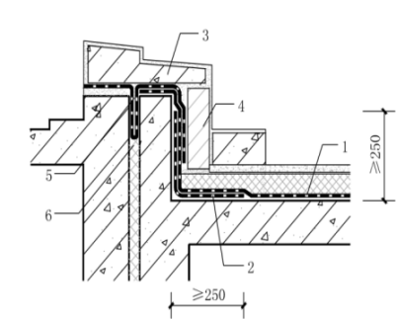

图5.1.13-1 垂直出入口 图 5.1.13-2 水平出入口

1-混凝土压顶圈；2-上人孔盖； 1-防水层；2-附加层；3-踏步；4-护墙；

3-防水层；4-附加层 5-防水卷材封盖；6-不燃保温材料

**5.1.14** 反梁过水孔为预埋管道时，预埋管道两端周围与混凝土接触部位应设置凹槽，凹槽内应嵌填密封材料封严；为后装管道时，管道应设止水环，管洞与管道之间的缝隙应采用聚合物防水砂浆嵌填密实，再用密封材料封严。

**5.1.15** 设施基座与结构层相连时，防水层应包裹设施基座的上部，并应在地脚螺栓周围作密封处理。

**5.1.16** 在防水层上放置设施时，防水层上应增设防水附加层，并应在其上浇筑细石混凝土，其厚度不应小于50mm。

**5.1.17** 屋脊防水层下应增设宽度不小于500mm的附加层，防水垫层应沿顺水流方向铺设和搭接（图5.1.17）。

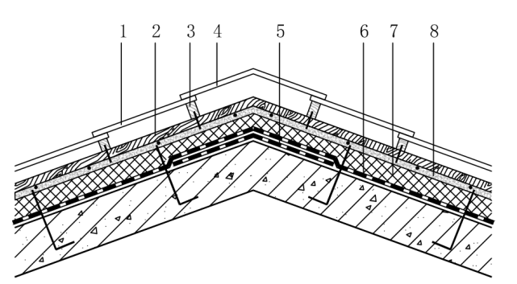

图5.1.17 屋脊

1. 瓦；2-顺水条；3-挂瓦条；4-脊瓦；5-附加层；

6-防水层或防水垫层；7-保温层；8-持钉层

5.2 地下防水工程

Ⅰ一般规定

**5.2.1**地下工程防水设计应根据地表水、地下水、毛细管水等的作用，以及由于附近水文地质改变的影响等因素确定。单建式地下工程，宜采用全封闭、部分封闭的防排水设计；附建式全地下或半地下工程的防水设防高度，应高出室外地坪高程300mm以上。

**5.2.2** 地下工程墙面防水混凝土表面可不设找平层，宜涂刮聚合物水泥浆料修补，螺杆孔应用聚合物砂浆填塞密实。

**5.2.3** 地下工程防水层的保护层应符合下列规定：

**1** 底板防水层的保护层宜浇筑厚度不小于50㎜的细石混凝土；采用其他保护措施时，不应降低对防水层的保护。

**2** 侧墙保护层宜采用砌体、挤塑聚苯板等材料。

**3** 种植顶板耐根穿刺卷材防水层上应浇筑细石混凝土保护层。采用人工夯实回填土时，保护层厚度不应少于50mm；采用机械碾压回填土时，保护层厚度不应少于70mm，防水层与保护层之间应设置隔离层。

Ⅱ细部构造

**5.2.4**  底板上返侧墙防水层甩槎与接槎应符合下列规定：

**1** 有外挑的结构底板，底板侧端采用模板支模时，防水层的甩槎部位应设置隔离层和临时保护层；接槎施工前，将临时保护层和隔离层拆除，在甩槎防水层与底板侧端铺设1.5mm厚现制水性橡胶高分子复合防水卷材附加层，然后按设计要求铺设侧墙防水层。（图5.2.4-1）。

**2** 无外挑的结构底板，底板侧端采用砖胎模支模时，防水层甩槎的临时保护墙应高出水平施工缝不小于100mm；

**3** 接槎搭接宽度不应小于150mm；

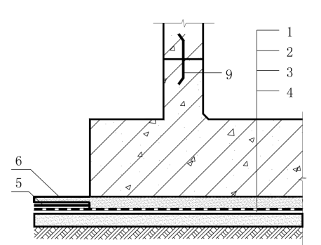 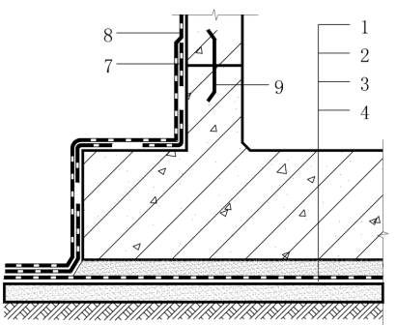

a 甩槎 b 接槎

图 5.2.4-1 底板外挑,侧端采用模板支模时卷材甩槎、接槎防水构造

1－底板；2－细石混凝土保护层；3－涂料防水层； 4－垫层；5－隔离层；

6－临时保护层；7--加强层；8-侧墙防水层；9-自粘丁基橡胶钢板止水带

**5.2.5** 水性橡胶高分子复合防水材料外防外贴（涂）防水构造见图5.2.5-1，外防内贴（涂）防水构造见图5.2.5-2。

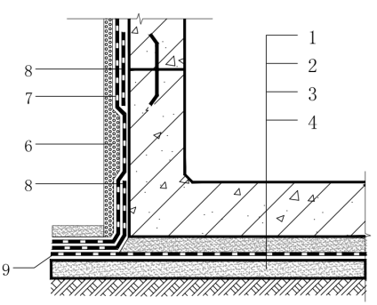 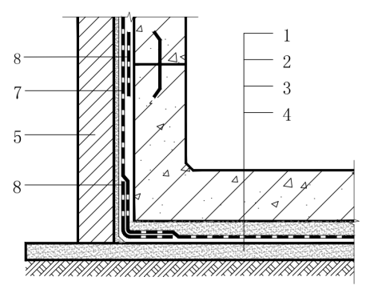

图 5.2.5-1防水涂料外防外贴（涂）构造 图5.2.5-2防水涂料外防内贴（涂）构造

1－底板；2－细石混凝土保护层；3－涂料防水层； 4－垫层；5－保护墙；6-围护结构；

7－侧墙防水层（防水层紧贴墙面）；8-涂料防水层加强层；

**5.2.6** 变形缝应根据工程部位、防水等级采用多道设防措施，基本防水构造见图5.2.6。

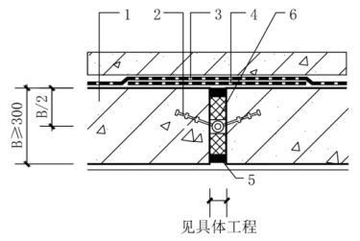

图5.2.6-1顶板变形缝防水构造

1-混凝土结构；2-中埋式止水带；3-防水层；4-加强层；

**5.2.7** 后浇带（图5.2.7）防水构造应符合下列规定：

**1**后浇带迎水面防水部位应设置卷材加强层或其他加强措施；

**2**后浇带须超前止水时，后浇带部位混凝土应局部加厚。

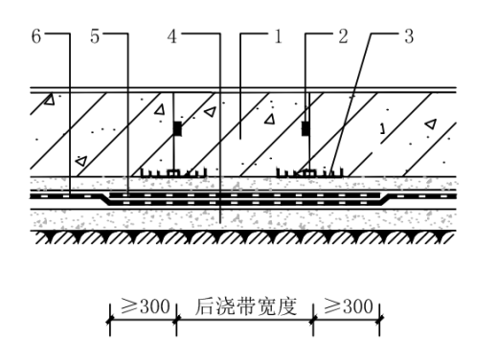图 5.2.7 a 后浇带两侧平直缝防水构造

1. 后浇混凝土；2-遇水膨胀止水条（胶）；3-外贴式止水带；

4-混凝土垫层；5-加强层；6-防水层；

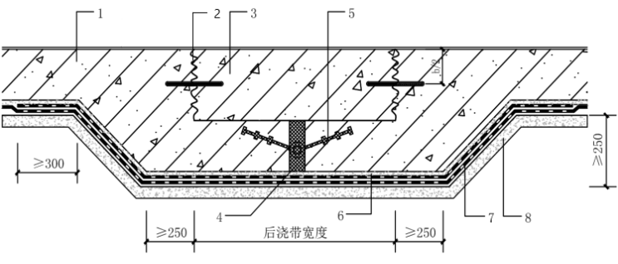

图 5.2.7 b 后浇带超前止水防水构造

1-混凝土结构；2-钢丝网片；3-后浇带；4-填缝材料；

5-中埋式止水带；6-细石混凝土保护层；7-防水层 ；8-混凝土垫层

**5.2.8** 施工缝部位迎水面应增设300mm宽加强层，施工缝防水构造见图5.2.8。

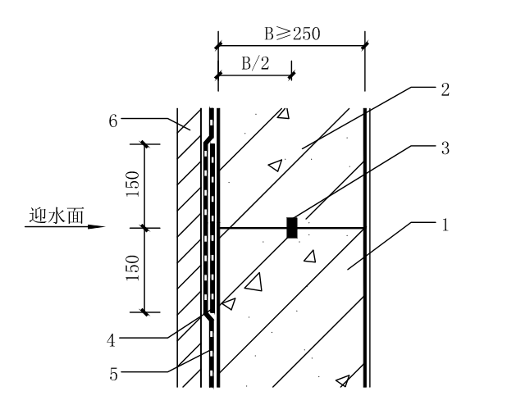

图 5.2.8 施工缝防水构造

1-先浇混凝土结构；2-后浇混凝土；3-遇水膨胀性止水胶；

4-加强层；5-防水层；6-保护层

**5.2.9** 侧墙防水层在穿墙套管周围收头并用密封材料封严，穿墙管防水构造见图5.2.9。

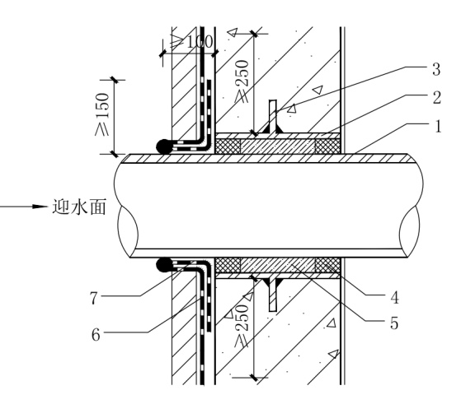

图 5.2.9 穿墙管防水构造

1-穿墙管；2-套管（防水层应延伸到穿墙管上）；3-翼环；4-封口密封胶；

5-聚氨酯泡沫填缝剂；6-墙体防水层；7-防水加强层

**5.2.10** 桩头、抗浮锚杆防水构造应符合下列规定：

1 桩头顶面、侧面及桩周边150mm范围混凝土垫层面，应涂刷水泥基渗透结晶型防水涂料，厚度不应小于1.0㎜，材料用量不应小于1.5kg/㎡；垫层的防水层和加强层应与桩体周边连接并做好密封处理。其防水构造见（图5.2.10-1）

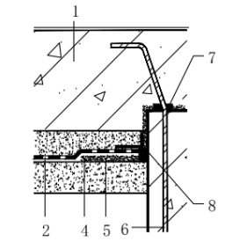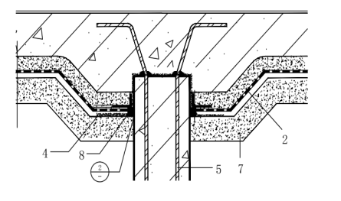

图5.2.10-1桩头防水构造

1－混凝土底板；2－底板防水层；3－细石混凝土保护层；4－水泥基渗透结晶型防水涂料；

5－桩基受力筋；6－预膨胀止水条；7－混凝土垫层；8－密封材料；

2 防水层应覆盖锚杆体表面，涂层厚度不应小于2mm，与抗浮锚杆应粘结牢固（图5.3.10-2）。

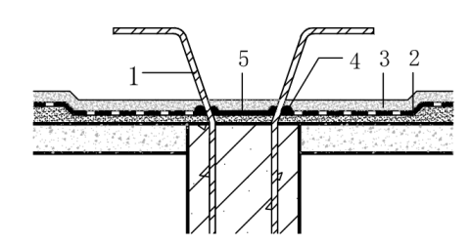

图5.2.10-2抗浮锚杆防水构造

1－锚杆钢筋；2－底板防水层；3－细石混凝土保护层；

4－密封材料；5-锚杆之间涂料防水层

**5.2.11** 设置在底板部位的坑、池、槽，应设置内防水层（图5.2.11）。

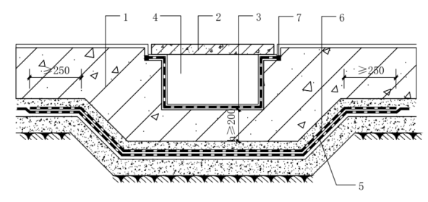

图5.2.11 底板下坑、槽防水构造

1 －结构底板；2－盖板；3－坑、池、槽防水层；

4－现浇混凝土坑、池、槽；5－底板防水层；6－加强层;7-密封材料

**5.2.12** 顶板与侧墙连接的阳角部位应设置加强层，加强层在平面宽度和立面高度均不应小于150mm（图5.2.12）。

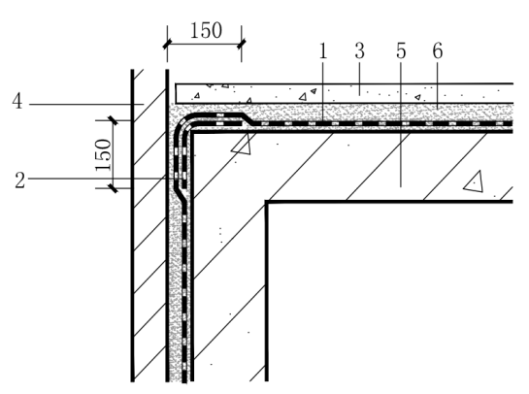

图 5.2.12 顶板与侧墙交角防水构造

1 －防水层；2－加强层；3－细石混凝土保护层；

4－侧墙保护层；5－结构顶板；6－隔离层

**5.2.13** 明挖法隧道、地铁、管廊的防水层应从结构底板垫层铺设至顶板基面，在结构外围形成封闭的柔性防水层。明挖法隧道防水构造见图5.2.13-1，明挖法管廊防水构造见图5.2.13-2 。

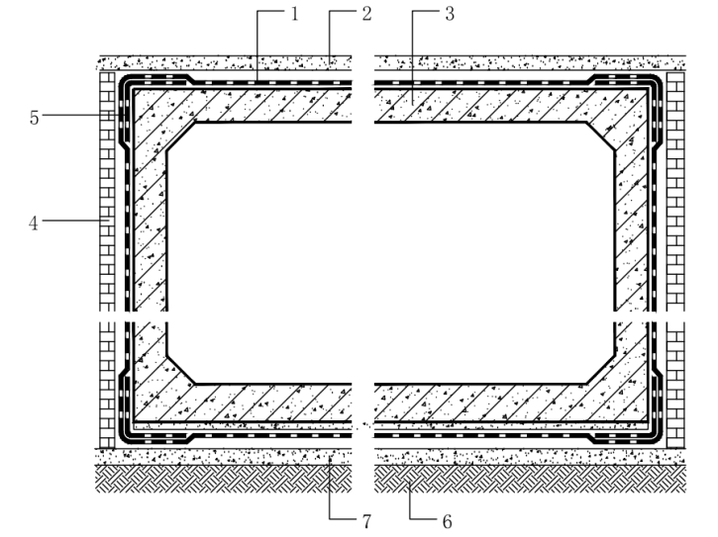图5.2.13-1 明挖法隧道防水构造示意图

1 －防水层；2－保护层；3－混凝土结构；

4－侧墙保护层；5－加强层；6-地基土；7-混凝土垫层

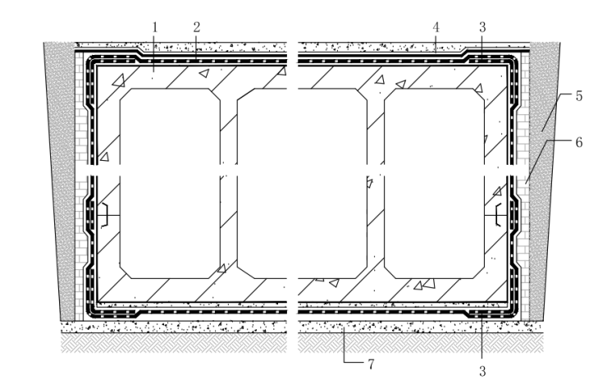

. 图5.2.13-2 明挖法管廊防水构造示意图.

1-混凝土结构；2－防水层；3－加强层；4－保护层；

5－回填土；6-保护层；7-混凝土垫层

5.3室内工程

**5.3.1** 室内防水层厚度不小于1.2mm，防潮层厚度不小于1.0mm。

**5.3.2** 厨房、厕浴间防水构造应符合下列规定：

1 有水区域地面的完成面宜低于相邻空间地面不小于20mm；如干湿区域地面的完成面在同一标高时，干湿区域分界部位应采取挡水措施。

2 有水区域地面排水坡度宜为0.5%～1%，地漏应设在地面最低处；有水区域地面设置填充层、地暖时，应采用双层排水构造的地漏。

3 穿透防水层的管道设置套管时，套管应高出地面完成面不小于20mm；防水区域有暗埋管道时，防水层应铺贴在管道背面的墙、地面防水基层上。

4 有水区域有填充层、地暖的地面，宜设置两道防水层，第一道防水层设置在结构层上，第二道防水层设置在地面装饰层的下面，两道防水层在墙面部位应连接闭合。

5 墙面受淋水和水蒸气影响的部位，应设置防水层；淋浴房墙面防水设防宜全高设置；其它墙面防水设防高度不应低于300mm。

6 门槛部位的垫层及块体材料的粘结层应采用聚合物防水砂浆，并应与室内防水层连接。

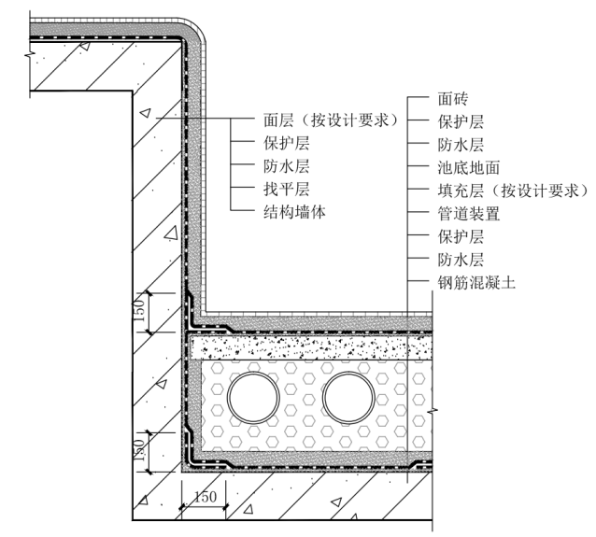**5.3.3** 游泳池池底设置管道层时，宜设置两道防水层。第一道防水层应设置在管道层下面的池底结构层上；第二道防水层宜设置在池底装饰层以下、管道层以上的部位；两道防水层在池壁部位应连接闭合，并与游泳池楼地面防水层连接成整体（图5.3.3）。

图5.3.3游泳池防水构造

**5.3.4** 有防水防潮要求的仓库、粮库等，外墙基础出地面部位应设置防潮层，室内地面防水层在墙面上返高度不得低于墙体防潮层。

**5.3.5** 室内工程防水层的保护层应结合面层装饰材料选用，墙面宜选用聚合物水泥砂浆作保护层兼块体材料的粘结层。

6施工

6.1一般规定

**6.1.1** 防水施工单位应具备相应的专业施工资质。施工作业人员应经专业培训后上岗。

**6.1.2** 防水施工前应对图纸进行会审，掌握细部构造及关键技术要求，编制防水专项施工方案，并经审批后方可实施；实施前应向操作人员进行安全、技术交底。

**6.1.3** 进场的防水材料应有出厂检验报告、产品检验合格证和型式检验报告。材料的各项性能指标应符合相关标准的规定。

**6.1.4** 基层表面应干净、坚实平整、无浮尘、无油污、无积水，经验收合格后，方可进行防水施工。

**6.1.5** 防水层施工前，细部构造应按设计要求预先加强处理，加强措施应符合本规程第5章的相关规定。

**6.1.6** 底涂剂的配制与施工应符合下列规定：

1 底涂剂按厂家要求配置，并应搅拌均匀后施工；

2 底涂剂应薄涂，涂层均匀一致、不流淌、不堆积，不得有露白现象；底涂层表干后即可进行防水层施工；

3 底涂剂配制后应在2h内用完，如放置时间过久，应重新搅拌均匀后使用。

**6.1.7** 现制水性橡胶高分子复合防水卷材施工时，平面宜采用现制卷材卷涂机施工，立墙、坡屋面及狭小部位宜用机械喷涂或人工刮涂法施工。

**6.1.8** 现制防水卷材施工时，阴角部位增强抗裂胎基宜断开搭接，搭接宽度不少于50mm。

**6.1.9** 现制卷材卷涂机施工应符合下列规定

1 现制卷材厚度控制应符合设计要求；

2 铺贴同层现制卷材时，增强胎基纵横向搭接宽度应不少于80mm；现制卷涂机停机后复工，新老防水层增强胎基搭接与胶料层重叠宽度均不少于80mm；

3 大面施工宜分段分区完成，单区域施工面积不宜大于1000㎡，施工完成后做好防护措施方可进行下一区域施工；

4 铺贴完成的现制卷材防水层应顺直。

**6.1.10** 现制卷材喷涂或刮涂施工应符合下列规定：

1 防水层总厚度应符合设计要求；机械喷涂时须配备湿膜测厚仪，喷涂过程中时时监控测量厚度，发现厚度不足时，应及时补涂补喷。

2 宜边涂布边铺胎基，胎基应铺贴顺直，不得有翘边、露白等现象；

3 防水层完全固化前如有降雨时，应做好防水层的保护措施。

**6.1.11** 水性橡胶高分子防水涂料施工应符合下列规定：

1 水性橡胶高分子防水涂料施工，大面宜采用机械喷涂，细部可人工涂刷；

2 防水涂膜应分层施工，涂层应均匀，不得漏刷漏涂；涂刷时，前后两遍涂料的涂布方向应相互垂直；涂膜总厚度应符合设计要求；

3 转角及立面的涂膜防水层应薄涂多遍，不得流淌和堆积。

**6.1.12** 水性橡胶高分子复合防水材料施工环境温度宜为5℃～35℃，温度低于5℃时，施工应采取相应冬季施工措施；雨天、雪天及四级大风以上天气不得进行露天作业。

**6.1.13** 防水层施工完毕后养护期间，应采取成品保护措施避免破坏，如发现有破损、缺陷部位，应及时修复。

**6.1.14** 防水层未固化前，如有降雨，应做好已完工防水层的保护措施。

**6.1.15** 防水层养护完毕，验收合格后方可进行下道工序的施工。下道工序或相邻工程施工前，应对已完工的防水层采取保护措施。

6.2 屋面工程防水施工

**6.2.1** 穿透防水层的管道、预埋件、设备基座等设施周围与结构面结合部位缝隙宜采用聚合物水泥防水砂浆嵌填密实；设置套管时，套管内外均应作防水密封处理。

**6.2.2** 屋面工程施工必须符合下列安全规定：

1 屋面周边和预留孔洞部位，必须按临边、洞口防护规定设置安全护栏和安全网；

2 屋面坡度大于30％时，应采取防滑措施；

3 施工人员应穿防滑鞋，特殊情况下无可靠安全措施时，操作人员必须系好安全带并扣好保险钩。

**6.2.3** 屋面工程防水施工的其它做法应符合设计要求和本规程及相关规范标准的规定。

6.3 地下工程防水施工

**6.3.1** 有降水要求的地下工程，防水层施工期间地下水位应低于最低高程不小于500mm;无降水要求的地下工程，基坑设置的雨水排水沟应低于最低高程不小于300mm。

**6.3.2** 水性橡胶高分子复合防水材料侧墙防水层可采用外防外贴（涂）法或外防内贴（涂）法；顶板部位的防水层应采用满粘法施工。

**6.3.3** 采用外防外贴（涂）法施工防水层时，应符合下列规定：

1 应先施工平面，后施工立面，交接处密封搭接。

2 接槎部位做好预留，接槎宽度不小于150mm，并采取可靠的保护措施。

3 侧墙保护层可采用砌体或聚苯板等材料。

**6.3.4** 采用外防内贴（涂）法施工防水层时，应符合下列规定：

1 围护结构内表面应采取找平措施，可采用砌砖、水泥砂浆、模板等措施找平；

2 防水层宜先施工立面，后施工平面；立面施工时，应先施工转角，后施工大面；

3 现制卷材防水层设计为一级时，现制卷材厚度应不少于2mm；

4 现制卷材防水层应做界面保护层，宜用聚合物防水砂浆保护，厚度为1.5mm。

**6.3.5** 地下工程防水施工的其它做法应符合设计要求和本规程及相关规范标准的规定。

6.4室内防水工程施工

**6.4.1** 防水施工时应先对阴阳角、预埋件、穿墙管、地漏等部位进行加强或密封处理。

**6.4.2** 地漏安装在地面最低处，地漏杯口不得高于地面结构面；杯口周围与地面结构面结合部位缝隙宜采用聚合物水泥防水砂浆嵌填密实；防水附加层与防水层在地漏杯口周围紧密粘结，不得将防水附加层与防水层铺设在地漏杯口内。

**6.4.3** 穿透防水层的管道周围与结构面结合部位缝隙宜采用聚合物水泥防水砂浆嵌填密实；设置套管时，套管内外均应作防水密封处理。

**6.4.4** 厨房操作间、厕浴间门槛部位装饰层与防水层之间构造层应具有防水功能，各层粘结紧密，并应与室内防水层连接闭合。

**6.4.5** 室内工程防水层施工的其它做法应符合设计要求和本规程及相关标准的规定。

6.5成品保护及注意事项

**6.5.1** 防水层固化前，严禁上人踩踏和进行后续工序施工，并做好防雨应急预案。

**6.5.2** 防水层养护完毕后，应及时进行验收和保护层施工。

**6.5.3** 防水层损坏时，应及时进行修复。

**6.5.4** 防水材料存放应防止太阳直晒和雨淋，存放区域严禁烟火。

**6.5.5** 在坡度大于30%的屋面或作业高度大于2m时，操作人员必须系安全带和采取安全防护措施。

7 验收

7.1 一般规定

**7.1.1** 水性橡胶高分子复合防水材料防水工程验收时，应提交下列技术资料归档：

1 防水工程的设计文件、图纸会审书、设计变更书、洽谈记录单；

2 进场防水材料的出厂合格证、型式检验报告、现场抽样复验报告、现场施工质量验收报告；

3 防水施工方案及技术、安全交底；

4 防水施工工艺记录和施工质量检验记录；

5 隐蔽工程验收记录；

6 淋水或蓄水试验报告；

7 事故处理、技术总结报告等其他必须提供的资料。

**7.1.2** 水性橡胶高分子复合防水涂料进场检验项目应包含：固体含量、耐热性、低温柔性、不透水性、与水泥砂浆粘结强度（无处理）；现制水性橡胶高分子复合防水卷材进场检验项目应包含：拉力、最大拉力时伸长率、耐热性、低温柔性、不透水性。

**7.1.3** 防水材料进入施工现场后，应见证抽样复验。抽样复验的水性橡胶高分子复合防水涂料按25t为一批次，不足25t也作为一批次；现制水性橡胶高分子复合防水卷材按所用到的水性橡胶高分子复合防水胶料按25t为一批次，不足25t也为一批次，高分子增强抗裂胎基配套组批。

**7.1.4** 施工完毕的防水层按防水层面积每100㎡抽查一处，每处10㎡，且不得少于3处。

7.2屋面防水工程

Ⅰ 主控项目

**7.2.1**水性橡胶高分子复合防水材料的质量，应符合设计要求。

检验方法:检查出厂合格证、型式检验报告和现场抽样复验报告。

**7.2.2**防水层不得有渗漏现象。

检验方法:雨后观察或淋水、蓄水检查。

**7.2.3**防水层在天沟、檐沟、檐口、女儿墙、水落口、泛水、变形缝和伸出屋面管道等细部构造，应符合设计要求。

检验方法:观察检查。

**7.2.4**防水层的平均厚度应符合设计要求，最小厚度不得小于设计厚度的80％。

检验方法：用针测法或取样测量。

Ⅱ 一般项目

**7.2.5**基层应坚实，基面应干净、平整，不得有空鼓、松动、起砂和脱皮现象；基层转角处应符合设计要求。

检验方法:观察检查和检查隐蔽工程验收记录。

**7.2.6**防水层与基面应粘结牢固，涂布均匀。防水层中增强抗裂胎基不得有翘边、露白等现象。

检验方法:观察检查。

**7.2.7**增强抗裂胎基铺设应平整顺直，使防水涂料充分浸透胎体，覆盖完全，不得有翘边、胎体外露等现象；增强抗裂胎基搭接宽度的允许偏差为-30mm。

检验方法:观察检查和尺量检查.

7.3地下防水工程

Ⅰ 主控项目

**7.3.1**水性橡胶高分子复合防水材料的质量，应符合设计要求。

检验方法:检查出厂合格证、型式检验报告和现场抽样复验报告。

**7.3.2**防水层的平均厚度应符合设计要求，最小厚度不得小于设计厚度的90%。

检验方法：用针测法或取样测量。

**7.3.3**防水层在转角处、变形缝、穿墙管道、后浇带等细部构造应符合设计要求。

检验方法:观察检查和检查隐蔽工程验收记录。

Ⅱ 一般项目

**7.3.4**防水层与基面应粘结牢固，涂布均匀。

检验方法:观察检查。

**7.3.5**增设增强抗裂胎基时，应使防水涂料充分浸透胎体，覆盖完全，不得有翘边、胎体外露等现象。增强抗裂胎基搭接宽度的允许偏差为-30mm。

检验方法:观察检查。

**7.3.6**侧墙防水层的安装应符合设计要求。

检验方法:观察检查。

**7.4 室内**防水**工程质量验收**

Ⅰ 主控项目

**7.4.1**水性橡胶高分子复合防水材料的质量，应符合设计要求。

检验方法:检查出厂合格证、型式检验报告和现场抽样复验报告。

**7.4.2**防水层在阴阳角、地漏、门槛及穿透防水层管道等细部防水构造，应符合设计要求。

检验方法:观察检查和检查隐蔽工程验收记录。

**7.4.3**地面不得有积水现象，向地漏找坡的坡度应符合设计要求。

检验方法:用坡度尺测量及淋水检查。

**7.4.4**室内防水工程不得有渗漏现象。

检验方法:、淋水、蓄水检查。

Ⅱ 一般项目

**7.4.5**基层应坚实，基面应干净、平整，不得有空鼓、松动、起砂和脱皮现象；基层转角处应符合设计要求。

检验方法:观察检查和检查隐蔽工程验收记录。

**7.4.6**防水层与基面应粘结紧密，涂布均匀，平均厚度应符合设计要求，最小厚度不得小于设计厚度的80％。

检验方法:观察检查或取样测量。

**7.4.7**增强抗裂胎基铺设应平整顺直，胶料充分浸透胎基，覆盖完全，不得有翘边、胎体外露等现象。

检验方法:观察检查。

附录A 验证实验结果

表1.水性橡胶高分子复合防水涂料验证实验结果

|  |  |  |  |  |  |  |  |
| --- | --- | --- | --- | --- | --- | --- | --- |
| 序号 | 检验项目 | | | 检验结果 | | 备注 | |
| 1 | 不透水性（0.3MPa，30 min） | | | 不透水 | | 防水层厚度：1.5mm | |
| 2 | 抗窜水性/0.6MPa | | | 无窜水 | |
| 3 | 热老化  （70℃，168h） | 不透水性（0.3MPa，30min） | 不透水 | |  | |
| 抗窜水性/0.6MPa | 无窜水 | |

表2.现制水性橡胶高分子复合防水卷材验证实验结果

|  |  |  |  |  |  |  |  |
| --- | --- | --- | --- | --- | --- | --- | --- |
| 序号 | 检验项目 | | | 检验结果 | | 备注 | |
| 1 | 不透水性（0.3MPa，120 min） | | | 不透水 | | 防水层厚度：1.5mm | |
| 2 | 抗窜水性/0.6MPa | | | 无窜水 | |
| 3 | 热老化  （70℃，168h） | 不透水性（0.3MPa，120min） | 不透水 | |  | |
| 抗窜水性/0.6MPa | 无窜水 | |

本规程用词说明

1 为方便在执行本规程条文时区别对待，对要求严格程度不同的用词说明如下：

1. 表示很严格，非这样做不可的用词：

正面词采用“必须”， 反面词采用“严禁”。

1. 表示严格，在正常情况下均应这样做的用词：

正面词采用“应”， 反面词采用“不应”或“不得”。

1. 表示允许稍有选择，在条件许可时首先应这样做的用词：

正面词采用“宜”， 反面词采用“不宜”。

1. 表示有选择，在一定条件下可以这样做的用词，采用“可”。

2 本规程中指明应按其他有关标准执行的写法为：“应符合……的规定” 或“应按……执行”。

**中国工程建设标准化协会团体标准**

**水性橡胶高分子复合防水材料技术规程**

条文说明

目 录

1 总则................................................................ ....

2 术语.....................................................................

3 基本规定......................................................... .......

4材料.................................... ............... ... ...... ... ..

5 细部构造........................................................ ......

6 施工.....................................................................

1 总则

1.0.1 水性橡胶高分子复合防水材料是新型防水材料，从材料检验、工程防水试验及工程实际应用结果表明，水性橡胶高分子复合防水材料技术成熟、施工工艺先进、工程质量可靠。为了推进水性橡胶高分子复合防水材料技术健康发展，进一步规范水性橡胶高分子复合防水材料施工与质量验收，提高防水工程质量，制定本技术规程。

1.0.2 水性橡胶高分子复合防水材料适用于新建和既有建设工程的防水。适用于地下工程包括：工业与民用建筑地下室及战备工事，人防工程，地下停车场、地下商场、地下仓库等地下空间，地铁、隧道、地下管廊、地下洞库等；适用于屋面工程包括：混凝土结构的平屋面、坡屋面；适用于建筑室内工程包括：卫生间、淋浴房、厨房、水池、游泳池和有防水要求的楼地面及厂房、仓库、粮库等室内防水。

1.0.3 本规程的制定，以现行国家标准、行业标准和地方标准有关规定的原则为依据。

2 术语

2.0.2 该产品主要特点是固含量高，达到70%以上，干固时间短，即使一次厚涂施工也能正常干固。干固后成橡胶型态，耐水性优异，有效地解决了传统水性涂料在潮湿或者浸水环境（尤其卫生间）下容易返乳，导致涂层机械强度、延伸率衰减幅度大的难题。粘附能力强，水性橡胶高分子复合防水涂料能与混凝土、塑料、金属、陶瓷、木材等常见建筑材料有效粘结,且粘结层连续致份密。

2.0.3 现制水性橡胶高分子复合防水卷材,兼具传统防水卷材和防水涂料的优点，又能弥补两种产品存在的不足。在应用中，很好的解决了传统防水卷材铺贴容易产生空鼓、搭接边处防水能力薄弱及防水涂料涂层机械强度低、厚度不均的难题。

3 基本规定

3.0.1-3.0.2 根据屋面及地下工程有关国家标准，结合水性橡胶高分子复合防水材料具有的高分子材料的性能特点，本条规定了橡胶高分子复合防水材料在屋面及地下工程中，一道或二道设防时单道防水层的最小厚度要求。当采用三道及以上设防时，单道防水层最小厚度应符合二道设防时单道防水层最小厚度要求。

3.0.3 复合防水层是指彼此相容的卷材和涂料组合而成的防水层。使用过程中除要求两种材料材性相容，不得相互腐蚀外，同时要求两种材料施工工艺应具有相容性，施工过程中不能相互影响，否则复合防水层质量会受到影响。当两种防水材料不相容或相互腐蚀时，应设置隔离层，具体选择应根据上层防水层材料对基层的要求。

水性橡胶高分子复合防水材料防水层无接缝、整体性好、密封性能优异，且能与各类材料粘结密封，因此与其他防水材料复合使用时，宜设置在上面。当水性橡胶高分子复合防水材料防水层设置在下面时，应待防水层实干后才能进行下道防水层的施工。

3.0.5 防水材料是保证工程防水质量的关键。采用新材料、新科技时，经专家鉴定、评估、论证后，符合有关安全及功能要求，并经过实践检验，应用效果较好的产品可与水性橡胶高分子复合防水材料复合使用。

3.0.6 建筑防水目的是为了保护建筑结构主体不受水侵蚀，故水性橡胶高分子复合防水材料防水层应铺设在混凝土结构迎水面，既可保护结构主体免受侵蚀性介质作用，又可防御外部压力水渗入结构主体内部。同时，水性橡胶高分子复合防水材料属于隐蔽工程构造，不宜外露使用，防水层施工完毕后应及时验收并做保护层。保护层做法应因地制宜，合理选材。

3.0.7 水性橡胶高分子复合防水材料为柔性防水材料，为避免刚性保护层冷热循环引起防水层拉裂或长期疲劳破坏影响，柔性防水层与刚性保护层之间应设置隔离层。

3.0.8 根据工程实践，建筑结构中的阴阳角、管道根部、泛水处、变形缝、后浇带等细部构造为防水工程的薄弱环节，为增强这些细部构造抵抗变形的能力，本条规定了细部构造处应采取防水加强措施及厚度要求。

根据因地制宜、合理选材的原则，本条规定了变形缝、后浇带部位宜采用现制卷材作防水层加强层，其它细部构造部位宜采用水性橡胶高分子复合防水涂料作防水层加强层，更有利于保证质量和便于操作。

4 材 料

4.0.1 4.0.2 表4.0.1，4.0.2所列水性橡胶复合防水材料的性能指标，是根据试验验证确定的，表中明确规定水性橡胶高分子复合防水涂料应以固体含量、耐热性、低温柔性、不透水性、与水泥砂浆粘结强度等作为涂料的物理性能主要控制指标；现制水性橡胶高分子复合防水卷材应以拉力、最大拉力时伸长率、耐热性低温柔性、不透水性等作为涂料的物理性能主要控制指标；材料的这几项指标应达到表中的要求，才能在防水工程中使用。

4.0.3 水性橡胶高分子复合防水材料属于水性材料，无挥发性有机溶剂，无害、无污染，健康环保；产品的生产和应用对人体、生物与环境无危害，所涉及与使用有关的安全与环保符合我国的相关国家标准和规范的规定。

4.0.4 抗裂胎基应按厂家提供的检测方法及相关报告进行检测。

5 设计

5.1.1屋面工程设计应符合现行国家相关规定。屋面找坡层的作用主要是为了快速排水和不积水，一般工业厂房和公共建筑只要对顶棚水平度要求不高或建筑功能允许，应首先选择结构找坡，既节省材料、降低成本，又减轻了屋面荷载，因此，本条规定混凝土结构屋面宜采用结构找坡，坡度不应小于3％。当用材料找坡时，为避免找坡层采用轻质材料成为窜水层，本规程建议找坡材料采用细石混凝土。找坡层的坡度过大势必会增加荷载和造价，因此本条规定材料找坡坡度宜为2％。

5.1.2 本条根据建筑物的类别、重要程度、使用功能要求，将屋面防水等级分为Ⅰ级和Ⅱ级，设防要求分别为两道防水设防和一道防水设防。

5.1.3 水性橡胶高分子复合防水材料属于合成高分子材料，当与其他防水材料复合使用时，应根据屋面工程技术规范按合成高分子防水材料选择复合防水层最小厚度。

5.1.4本条对种植屋面防水材料提出了具体要求。

目前国内耐根穿刺防水材料有十多种，有湿铺类耐根穿刺防水卷材、铅锡锑合金防水卷材、复合铜胎基SBS改性沥青防水卷材、铜箔胎SBS改性沥青防水卷材、铝箔胎SBS改性沥青防水卷材、聚乙烯胎高聚物改性沥青防水卷材、聚氯乙烯防水卷材(内增强型)等品种，耐根穿刺层防水材料应经具有资质的检测机构出具材料性能检测报告后方可使用；

5.1.5 《屋面工程技术规范》GB 50345规定种植屋面为一级防水等级，采用不少于两道防水设防，上层必须为耐根穿刺防水层。

5.1.6保护层的作用是延长卷材或涂膜防水层的使用期限。根据调研情况，本条列出了目前常用的保护层材料，这些材料简单易得，施工方便，经济可靠。

对于不上人屋面和上人屋面的要求，所用保护层的材料有所不同，本条列出了保护层材料的适用范围和技术要求。铝箔通常是在改性沥青防水卷材生产过程中，直接覆盖在卷材表面作为保护层，覆盖铝箔时要求平整、无皱折，厚度应大于0.05mm。

5.1.7 檐口是屋面防水工程防水薄弱点之一，应增设防水附加层，未防止卷材防水层收头翘边或被风揭起，附加层伸入屋面的宽度不应小于250mm，并与屋面防水层连接形成整体的防水构造。由于檐口做法属于无组织排水，檐口雨水冲刷量大，为防止雨水沿檐口下端流向外墙，檐口下端应同时做鹰嘴和滴水槽。

5.1.8 檐沟和天沟是排水最集中的部位，本条规定檐沟、天沟应增铺附加层。檐沟、天沟与屋面交接处，由于构件断面变化和屋面的变形，常在此处发生裂缝，附加层伸入屋面的宽度不应小于250mm。屋面如不设保温层，则屋面与檐沟、天沟的附加层在转角处宜空铺，空铺宽度宜为200mm，以防止基层开裂造成防水层的破坏。  
檐沟和天沟卷材铺贴应从沟底开始，保证卷材应顺流水方向搭接。当沟底过宽，在沟底出现卷材搭接缝时，搭接缝应用密封材料密封严密，防止搭接缝受雨水浸泡出现翘边现象

5.1.9 女儿墙防水处理的重点是压顶、泛水、防水层收头的处理。  
根据多年施工经验，屋面防水层应与结构层密封粘结，才能有效避免窜水难题，故本条规定防水层应设置在结构层或水泥砂浆找平层上。

压顶的防水处理不当，雨水会从压顶进入女儿墙的裂缝，顺缝从防水层背后渗入室内，故对压顶的防水做法作出具体规定。女儿墙的防水层收头宜直接铺压在压顶下，并用密封材料封闭严密。

5.1.10 本条文对重力式排水水落口的防水构造，除符合《屋面工程技术规范》（GB50345-2012）相关规定外，在第2款明确规定“防水层及附加层应在水落口杯压边下粘牢并用密封材料封严”，这与《屋面工程技术规范》（GB50345-2012）第4.11.16条第4款“防水层和附加层伸入水落口杯内不应小于50mm……”规定有明显区别。“防水层和附加层伸入水落口杯内不应小于50 mm”的规定，理论上可行，实际操作是难以做到的。（1）水落口杯口较小，防水层伸入水落口杯内施工有困难，防水层不易与杯口粘贴紧密；尤其是采用卷材作防水层时，规定防水层和附加层都伸入水落口杯内并应粘结牢固，更缺乏可操作性。（2）伸入水落口杯内防水层没有合适的保护层材料。采用浅色涂料作保护层，在维护过程中容易损坏；采用水泥砂浆或细石混凝土作保护层，会使水落口杯直径变小，影响排水能力；同时，刚性保护层也容易脱落。所以，在实际工程中，伸入水落口杯内防水层基本上是不做保护层的，而裸露的防水层会影响其使用寿命。（3）防水层伸入水落口杯内，当水落口杯出现堵塞需清理时，极易破坏防水层。

本条规定 “防水层及附加层应在水落口杯压边下粘牢并用密封材料封严。”具有可靠性、可操作性，更为合理。

5.1.11变形缝的防水构造应能保证防水设防具有足够的适应变形而不破坏的能力。变形缝的泛水墙高度规定是为了防止雨水漫过泛水墙，泛水墙的阴角部位应按照泛水做法要求设置附加层。防水层的收头应铺设至泛水墙的顶部。  
 等高的变形缝顶部加盖钢筋混凝土或金属盖板加以保护。高低跨变形缝的附加层和防水层在高跨墙上的收头应固定牢固、密封严密；再在上部用固定牢固的金属盖板保护。

5.1.12 为了确保屋面工程质量，对于伸出屋面的管道应做好防水处理，规定管子周围找平层应抹出高度不小于30mm的圆锥台，并设附加层做增强处理；防水层应铺贴或涂刷至管道上，收头部位距屋面不应小于250mm。防水收头处应做密封收口处理。

5.1.13 屋面垂直出入口应防止雨水从盖板下倒灌入室内，故规定泛水高度不得小于250mm，泛水部位变形集中且难以设置保护层，故在防水层施工前应先做附加增强处理，附加层的厚度和尺寸应符合条文规定。防水层的收头应采用密封材料收口处理，避免产生翘边、开口等缺陷。

5.1.14 反梁结构设计一般不允许在反梁上开设过大的孔洞，因此过水孔宜采用预埋管道的方式，为保证过水孔排水顺畅，规定了过水孔的最小尺寸。由于预埋管道与周边混凝土的线膨胀系数不同，温度变化时管道两端周围与混凝土接触处易产生裂缝，故管道口四周应预留凹槽用密封材料封严。若为后装管道时，管道应设止水环，且管道与管缝之间必须采用聚合物防水砂浆嵌填密实。

5.1.15由于大型建筑和高层建筑日益增多，在屋面上经常设置天线塔架、擦窗机支架、太阳能热水器底座等，这些设施有的搁置在防水层上，有的与屋面结构相连。若与结构相连时，防水层应包裹基座部分，设施基座的预埋地脚螺栓周围必须做密封处理，防止地脚螺栓周围发生渗漏。

5.1.16 搁置在防水层上的设备，有一定的重量和振动，对防水层易造成破损，因此应按常规做卷材附加层，有些质量重、支腿面积小的设备，应该做细石混凝土垫块或衬垫，以免压坏防水层。

5.1.17本条是根据沥青瓦的特性规定了脊瓦在两坡面瓦上的搭盖宽度，肪止搭盖宽度过小，脊瓦易被风掀起。

5.2 地下防水工程

5.2.1地下工程不仅受地下水、上层滞水、毛细管水等作用，也受地表水的作用，同时随着人们对水资源保护意识的加强，合理开发利用水资源的人为活动将会引起水文地质条件的改变，也会对地下工程造成影响，因此地下工程不能单纯以地下最高水位来确定工程防水标高。对单建式地下工程应采用全封闭、部分封闭的防排水设计（全封闭、部分封闭系指防水层的封闭程度）。对附建式的全地下或半地下工程的设防高度，应高出室外地坪高程300mm以上，确保地下工程的正常使用。

5.2.2水性橡胶高分子复合防水涂料传承了CPS反应粘结技术，能跟混凝土反应粘结，形成界面密封层，达到密封满粘不窜水。因此，地下工程混凝土墙面可不设找平层，用防水砂浆或聚合物水泥将孔洞缺陷部位填补密封严密后即可施工水性橡胶高分子复合防水材料防水层，方便快捷，降低成本。

5.2.3 设置防水保护层是避免防水层交叉作业受破坏、外露过快老化等而采取的重要措施，本条分别规定了工程侧墙采用软质材料保护层是为避免回填土时损伤防水层。软质保护材料可采用沥青基防水保护板、塑料排水板或挤塑聚苯板等材料。顶板采用机械或人工回填土时的混凝土保护层厚度，便于施工时操作。在防水层和保护层之间宜设置隔离层，以防止保护层伸缩破坏防水层。  
5.2.4 本条规定了无外挑的结构底板侧端采用砖胎模支模时，“底板防水卷材甩槎的临时保护墙应高出水平施工缝不小于100mm”及“底板设置两道防水层时，甩槎长度应错开150mm”，均是为了满足接槎搭接宽度不应小于150mm的规定。

5.2.5 本条规定了水性橡胶高分子复合防水涂料分别采用外防外涂、外防内涂法施工时的构造做法。

5.2.6 因变形缝处是防水的薄弱环节，本条规定强调了工程结构安全和满足密封防水的要求。另还应考虑其构造合理、材料易得、工艺简单、检修方便等要求。

5.2.7 后浇带部位在结构中实际形成了两条施工缝，本条规定了此处需进行防水加强处理。

后浇带如在有水情况下施工，很难把缝清理干净，不能保证接缝的防水质量，因此在地下水分较高，需要进行超前止水时，可采用本条所推荐的方法。 底板后浇带部位混凝土的局部加厚，主要是用于坑底排水，并使钢筋保护层不受建筑垃圾影响。当有降水条件时，后浇带部位混凝土也可局部加厚，此时，可不设外贴式止水带。

5.2.8 因混凝土先后浇注形成的施工缝，极易出现各种隐患及质量问题，本条规定了此处需增设防水加强层的宽度。

5.2.9 穿墙管外壁与混凝土交接处是防水薄弱环节，采用密封材料收头，是为了避免因震动、温度变化等造成此处漏水。

5.2.10 因桩头处理不好引起工程渗漏水的情况时有发生,分析其原因,主要是在以下几个部位形成的：1桩头钢筋与混凝土间；2底板与桩头间的施工缝；3混凝土桩身与地基土两者膨胀收缩不一致形成缝隙。

因此本条规定了桩头所用防水材料的性能,并强调桩头防水应与主体防水连成一体,形成整体防水层。

5.2.11 设置在底板部位的坑、池、槽，除设置结构外防水防止地下水对混凝土结构的破坏作用，还应在沟槽内迎水面设置防水层以防止坑槽内水对结构的腐蚀作用。

5.2.12管廊侧墙与顶板交角处属于阳角部位，按要求应铺设防水加强层，宽度为300mm。

5.2.13明挖法指的是地下结构工程施工时，从地面向下分层、分段依次开挖，直至达到结构要求的尺寸和高程，然后在基坑中进行主体结构施工和防水作业，最后回填恢复地面。根据规范要求，防水宜设置在结构迎水面，并形成封闭的柔性防水层。

5.3室内工程

5.3.1本条规定了水性橡胶高分子复合防水涂料用于室内防水、防潮时最小厚度要求。

5.3.2厨房操作间、厕浴间细部构造多，管道多，又长期处于潮湿环境，防水设防措施应从构造防水与材料防水两个方面考虑。

1. 条文规定“有水区域地面的完成面宜低于相邻空间地面20mm左右；”，从构造上满足排水要求。同时又规定“如干湿区域地面的完成面在同一标高时，干湿区域分界部位应设置挡水措施。”，避免了同层渗漏问题。

2. 条文规定“有水区域地面设置填充层、地暖时，应采用双层排水构造的地漏。”，避免了有水区域地面装饰层下填充层、地暖层长期蓄水问题。

3. 条文规定“防水区域有暗埋管时，水性橡胶高分子复合防水层应铺贴在管道背面的墙、地面防水基层上。”，避免了管道出现滴、冒、跑、漏或产生冷凝水时，造成同层渗漏问题或垂直渗漏问题。

4. 条文规定“有水区域有填充层、地暖的地面，宜设置两道防水层，第一道防水层设置在结构层上，第二道防水层设置在地面装饰层的下面”，使填充层、地暖的地面装饰层以下处于无水环境，减少渗漏几率。同时条文规定“两道防水层在墙面部位应连接闭合。”，使室内防水层形成完整体系。

5. 墙面受淋水和水蒸气影响的部位，应设置防水层；淋浴房墙面防水层全高设置；其它墙面防水层的高度不应低于300mm。相对于国家标准，防水设防要求有所提高。

6. 本条规定，有效降低了因厨卫间积水，造成室内渗漏水风险。

5.3.3 对游泳池池底设置管道层时，同样提出“应设置两道防水层”的规定。游泳池底部水管、进水管、排水管都设置在池底管道层，一旦这些管道出现滴、冒、跑、漏，即会影响池体结构使用寿命。因此条文规定“第一道防水层设置在管道层下面的池底结构层上；第二道防水层设置在池底装饰层以下、管道层以上的部位；”，同时条文规定“两道防水层在池壁部位应连接闭合，并与游泳池楼地面防水层连接成整体” ，使泳池防水层形成完整体系。

5.3.4 对有防水和防潮要求的仓库、粮库楼地面，规定“外墙基础出地面部位应设置防潮层，室内楼地面防水层在墙面上返高度不得低于墙体防潮层”，使有防水和防潮要求的仓库、粮库楼地面形成整体、闭合的防水、防潮体系。

6 施工

6.1一般规定

6.1.1防水工程施工实际上是对防水材料的一次再加工，必须由防水专业队伍进行施工，才能保证防水工程的质量。防水专业队伍应由经过理论与实际施工操作培训，由专业团队组成。实现防水施工专业化，有利于加强管理和落实责任制，有利于推行防水工程质量保证期制度，这是提高防水工程质量的关键。对非防水专业队伍或非防水工施工的，当地质量监督部门应责令其停止施工。

6.1.2 根据建设部《关于提高防水工程质量的若干规定》的要求，防水施工前通过图纸会审，掌握施工图中设防、层次构造和节点防水处理及有关要求；同时可发现图纸中存在的问题，以便在二次设计中进一步深化和完善。施工单位编制防水工程施工方案，且施工方案作为工程竣工验收必备材料，提交监理单位审查存档。施工方案内容应包括：工程概况、施工技术、细部构造做法、施工组织管理、操作程序、质量目标、安全保障措施、进度计划等。施工方案通过监理或建设单位审核后实施，实施前应向操作人员进行安全和技术交底。

6.1.3防水材料的质量是防水工程质量的基础，除有产品合格证书和性能检测报告等出厂质量证明文件外，还应有当地建设行政主管部门指定检测单位对该产品本年度抽样检验认证的试验报告，其质量必须符合国家现行产品标准和设计要求。

6.1.4防水层基面质量好坏，是影响防水工程质量的主要环节之一。基层表面应干净、坚实平整、无浮尘、无油污、无积水，基层的平整度应符合设计要求。如基层酥松、起皮，则影响现制防水卷材与基层的粘结效果，易造成防水层空鼓、剥离，导致防水层失败；如基层表面不平整，施工时易造成卷材褶皱，难以控制防水层的厚度均匀，从而影响了防水工程质量。所以，本条对基层的质量做出了严格的规定。

水性橡胶高分子复合防水材料为挥发固化型材料，应在常温下自然固化，基面应充分润湿，但不得有明水，基面润湿后温度下降有助于涂料固化反应；若基面过于干燥或温度较高，涂层会因快速干燥而产生鱼眼、气泡等异常现象，影响防水效果。

6.1.5 在防水施工中，阴阳角、管根、变形缝、后浇带、水落口等节点和需铺附加层部位的施工质量至关重要，应按设计要求和规范先行仔细处理，检查无误后再铺贴大面卷材，这是保证防水质量的重要措施。加强层可厚涂水性橡胶高分子防水涂料或铺贴现制卷材。

6.1.6本条规定底涂剂的配制及施工。

底涂剂是水性橡胶高分子防水涂料加水稀释而成，其重量比一般为涂料:水=1:0.5，将水料混合物搅拌5min～10min，充分搅拌均匀。喷涂或刷涂基层处理剂时应均匀一致，不得漏涂；待基层处理剂表干后应及时进行防水层的施工。如底涂剂涂刷后，尚未干燥前遭受雨淋或是干燥后未及时进行防水层施工，则在防水层施工前必须再涂刷一道基层处理剂。

在基层上涂刷底涂剂的作用，一是堵塞基层毛细孔，使基层的湿气不易渗到防水层中，引起防水层空鼓、起皮现象；二是增强防水层与基层粘结强度。

底涂剂放置时间不宜过长，现场搅拌时间和均匀度无法判断，如放置时间过长会影响涂料与水的融合效果，应再次搅拌均匀后再使用。

6.1.7大平面施工宜使用高效率机械进行，现制卷材卷涂体机每小时施工面积为500㎡，一次成型，无需后续施工作业，效率高；平面也可用喷涂或人工刮涂法施工。立墙、坡屋面及细部节点处理可采用机械喷涂或人工涂刷方式完成，能有效控制细部节点位置施工质量。

6.1.8水性橡胶高分子复合防水材料是挥发固化型材料，固化过程有一定收缩变形，为防止防水层在固化过程中应力作用下出现空鼓、褶皱等异常现象，阴角部位的增强抗裂胎基应与大面断开，大面施工时增强抗裂胎基在阴角处重新搭接，搭接宽度不少于50mm。

6.1.9 现制卷材卷涂机应按照机器使用说明书操作，应具备如下技术特性：

1.卷涂机可测算施工面积，根据施工面积、基面平整度定量输出胶料，涂层均匀厚度可控，实现设计厚度。

2.施工人员应进行现制卷材卷涂机专业培训，合格后方可上岗。

6.1.10 机械喷涂或人工刮涂法施工，施工工艺如下

基层处理→涂刷基层处理剂→细部节点加强处理→施工定位→现制水性橡胶高分子复合防水卷材施工→防水层检查验收

①根据施工基面情况，确定现制防水卷材施工方向、施工顺序，在基层上做好标识。

②喷涂或刮涂施工时,宜边涂布边铺增强抗裂胎基，胎基应铺贴平整，使涂料充分浸透并覆盖完全。施工完毕的防水层不得有翘边、露白等现象。

③现制防水卷材铺贴增强抗裂胎基施工完毕，应等待涂层可上人后再施工下一道工序。

④采用机械喷涂施工时，应按机器说明书进行操作。

⑤相邻两道现制防水卷材搭接宽度应不小于80mm。

⑥现制防水层施工完毕，养护时间不得少于7d，防水层未完全固化时，应做好预防降雨措施；保护层施工前，应做好成品保护，如有破损应及时修复。

6.1.11防水涂料的施工方法应根据施工面选择机械喷涂或人工刮涂，有效提高施工效率；防水涂料涂布时，涂布两遍或两遍以上为宜，待先涂的涂层实干后再涂后一道涂料，最终达到设计厚度；涂布时要求涂刮厚薄均匀、表面平整，否则会影响涂膜层的防水效果和使用年限，也会造成材料不必要的浪费。

转角及立面的涂膜若一次涂成，涂层较厚时，可能会产生下滑、流淌和堆积现象，造成涂膜厚薄不均，影响防水质量。

6.1.12水性橡胶高分子复合防水材料为水性防水材料，低温条件下固化时间延长，温度过高水气蒸发过快，易出现鱼眼、起泡等异常现象，因此规定水性橡胶高分子复合防水材料的施工环境温度宜为5℃～35℃，在雨天、雪天或大风天气不允许室外施工。温度低于5℃条件下施工时，应采取冬季施工措施，防止基面结冰，涂料受冻；低温条件下涂料固化时间延长，可采取搭棚升温等方式加快固化速度。

6.1.13水性橡胶高分子复合防水材料需要一定时间固化成型，才能达到防水效果。防水层固化成型前，不得做损坏防水层的相关施工操作。如涉及设计变更或其他情况，防水层被破坏，应在施工前做好其他区域防护措施，并在变更后按设计规范修复破损部位，使防水层形成一个整体，杜绝出现漏水点。

6.1.14水性橡胶高分子复合防水材料施工完成后固化前如遇到降雨天气应做好防护措施：如①烘干处理，火烤涂层表面，加速干燥；②搭棚遮盖，在施工完成面上搭棚遮盖；③PE膜遮盖，防止涂料流失，天晴后立即掀开。

6.1.14防水层充分养护后，应经建设或监理单位检查验收，合格后方可进行下道工序的施工。防水保护层的作用是延长防水层的使用期限，是防水层免遭外界破坏的保护伞，防水工程完工后，随即就要上人进行其他工序的施工作业，交叉作业、材料堆放等会造成防水层局部破坏，本条规定当下道工序或相邻工程施工，应对已完成的部分采取保护措施。

6.2 屋面工程防水施工

6.2.1本条规定明确了在屋面工程中的一些接缝部位要嵌填密封材料或用密封材料封严。接缝密封防水应与主体防水层的使用年限相适应，工程实践中所用密封材料与主体防水层相当多是不匹配的，有些密封材料使用寿命只有2年～3年，从而大大降低了整体防水效果。

6.2.2坡屋面或高处施工时，周边及预留孔洞部位应设置安全防护栏和安全网或其他防止坠落的防护措施；施工人员应戴安全帽，系安全带和防护鞋；当坡度大于30%时，人和物易滑落，故应采取防滑措施；雨天、雪天和五级风及以上时不得施工。

6.3 地下工程防水施工

6.3.1根据各地工程实践，地下水位应降到工程底部最低标高500mm以下较为合理。如控制距离较小，往往会造成基础施工困难，而影响地下工程防水质量。  
由于一般工程的抗浮力均考虑工程上部覆土的重量，如在防水工程完工而尚未回填时就停止抽水，则有可能由于水位上升而造成工程上浮，导致工程防水层破坏，本条规定降水作业直至回填作业完毕为止。

6.3.2为达到保护建筑结构的目的，防水材料应采用外包的方式对结构进行包裹式保护，保证防水层与结构形成密封粘结，若防水层局部受到破坏，水不会在防水层与结构之间到处窜流，让建筑主体免受水的侵蚀。制定本条规定，建议不同结构部位的施工做法。

6.3.3采用外防外贴法铺贴时，应先铺平面，后铺立面，平面防水层应铺贴至立面主体结构施工缝处，交接处应交叉搭接，这个立面交接部位称为接槎。混凝土结构完成后，铺贴立面防水层时应先将接槎部位的表面清理干净，如有局部损伤，应及时进行修补。防水层接槎的搭接宽度应为100mm，且上层防水层应盖过下层。

6.3.4采用外防内贴（涂）法施工防水层，混凝土结构的保护墙可为支护结构(如喷锚支护或灌注桩)，水性橡胶高分子复合防水材料采用机械喷涂或人工刮涂法施工时，不规则施工面不影响施工效果及施工效率；侧墙设防等级为一级时，防水层的最小厚度不少于2mm，防水层达到设防要求和符合相关规范，有效保护结构层免受侵害。防水层验收后，应用聚合物防水砂浆保护做保护层，确保防水层与保护层有效粘结，且聚合物防水砂浆层与结构主体同一材性，粘结强度高；同时防止后期主体结构施工破坏防水层。

6.5成品保护及注意事项

6.5根据材料特性与施工要求，本条规定针对成品保护及施工注意事项，做了详细说明。